SOLICITO: Constancia de No Adeudo del Programa de estudios de Enfermería Técnica

DIRECTOR GENERAL DEL I.E.S.T.P. “MARCO”

Yo, MIRELLA SHADYRA RIVAS LUJAN con DNI Nº 71348004, domiciliado en el Jr. Grau Nº 342 – Tunan Marca - Jauja, con celular 953170654, correo electrónico mirellarivaslujand@gmail.com. Ante usted respetuosamente me presento y expongo:

Que habiendo estudiado los años 2023, 2024 y 2025 en la Carrera Profesional de ENFERMERIA TECNICA, y deseando continuar con los tramites de titulación, solicito ordene a quien corresponda la expedición de CONSTANCIA DE NO ADEUDO, para lo cual adjunto los requisitos correspondientes.

POR LO TANTO:
Suplico a usted señor Director acceder a mi solicitud por ser de justicia.

ANEXO
- Recibo de pago Nª 002765

Marco, 11 de marzo de 2026
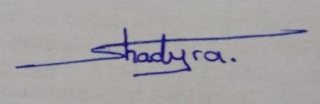
MIRELLA SHADYRA RIVAS LUJAN DNI Nº 71348004

